Nombre ________________________________________________ Fecha ____________ MT 4º T5
1 Escribe la fracción de huerta que tenemos plantada ya en cada zona (sombreada).
Indica su numerador (N) y su denominador (D).

Flores= verdura lechugas Cebollino

2 Escribe cómo se lee cada fracción.
2 2 3 6

4 3 5 10

______________ ______________ _______________ __________________

3 Escribe dos fracciones que cumplan cada descripción.

3

• Son menores que

• Son mayores que
y tienen numerador 3.
8

4 y tienen denominador 5.
5

4 Completa para que se cumpla cada desigualdad.
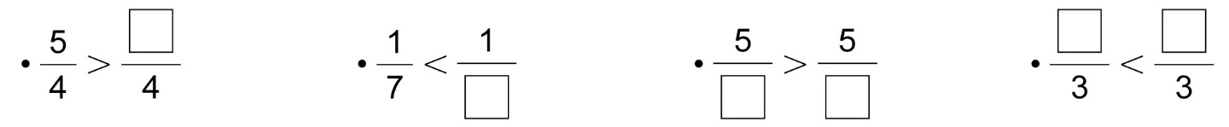

5 Escoge dos operaciones combinadas y resuélvelas.
a) (21 x 5) – 5 x (3 – 2)=  b) (16 : 4) – 2 x 6 + (5 x 4)= | c) (24- 12 + 8) – 1 x (27 : 3)=  e) 5 x (36 : 6) + (12 : 3) – 5 x 2 =

6. Indica si las siguientes fracciónes son mayores, menores o iguales a la unidad.
Rodea las fracciones propias.
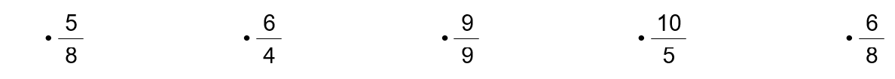

7. Adri, Nerea, Ricardo y Bruno comieron 5 trozos de pizza cada uno. Pero Bruno comió menos que Nerea; Nerea comió menos que Ricardo y Adri fue el que comío más pizza de todos. Escribe la fracción de pizza que pudo comerse cada uno.

Bruno Nerea Ricardo Adri

8. Vamos a comprar una bandeja de150 lechugas para plantar en los bancales de la huerta y 5 paquetes de semillas de guisantes. En cada bancal caben 42 lechugas. Las lechugas que sobran las plantaremos en el invernadero.
a) ¿Cuántos bancales completos usaremos para las lechugas?
b) ¿Cuántas lechugas pondremos en el invernadero?
Datos:
________________________________
________________________________

Operaciones y prueba:

Soluciones:
- ___________________________________________
- ___________________________________________

9. Laura ha traído a clase sus rotuladores. Los hemos utilizado todos para el dibujo de la biblioteca y hemos perdido tres doceavos. Dibuja la caja completa de rotuladores. Tacha los rotuladores que hemos perdido y escribe la fracción de rotuladores que le queda.

____________________________________

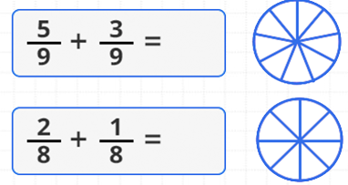
10. Realiza estas operacións.
